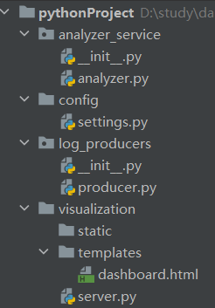

图 1 项目目录

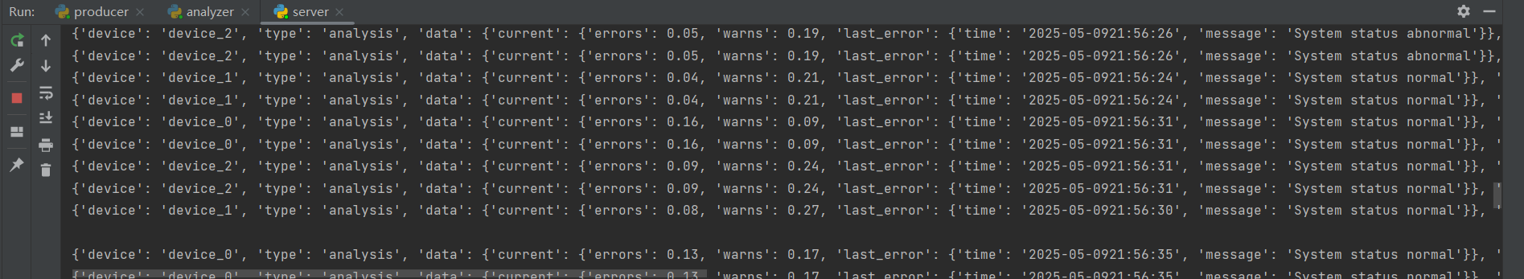

图 2 serve.py传递给前端的消息（部分）